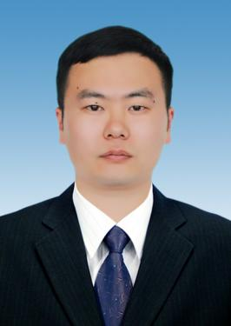
谢康，男，1991年10月出生，中共党员，本科文化，现任夏邑县骆集乡党委委员、副乡长，分管办公室、后勤管理。
2008.09--2012.06 河南大学历史文化学院学习
2012.06--2012.10 待业
2012.10--2018.06 夏邑县治安巡防队工作
（期间：2012.11--2018.06借调至夏邑县委政法委工作）
2018.06--2021.05 夏邑县委组织部工作
2021.05--至今 夏邑县骆集乡党委委员、副乡长。

